新龙湖小七班今日动态
日期：10月28日

情况分析：
今日常杰奕、彭卓朴、尹子昕、叶彭丞禹请假，龚翊情绪有点反复，回到教室和小朋友们一起游戏很快就平复，表扬我们的小朋友们都能勇敢自己进入幼儿园啦。通过我们老师的观察记录，小七班的宝贝们大部分孩子已经都能适应幼儿的生活了，有较好的生活自理能力和用餐习惯。

区域活动：

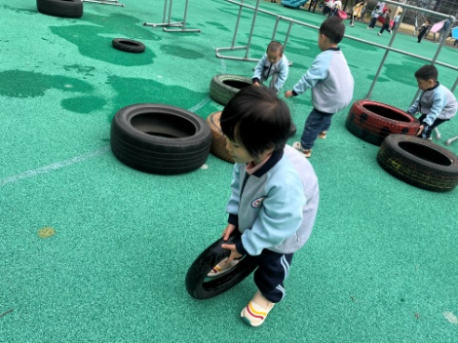 | 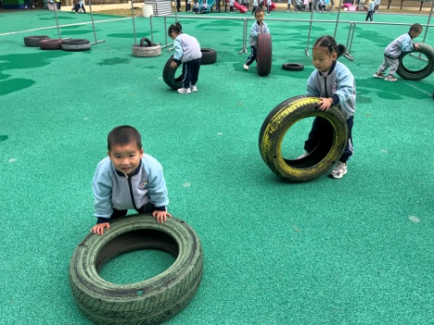 | 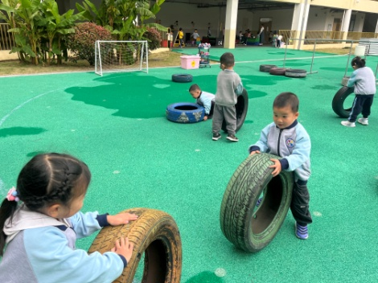
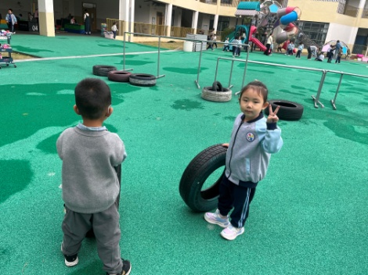 | 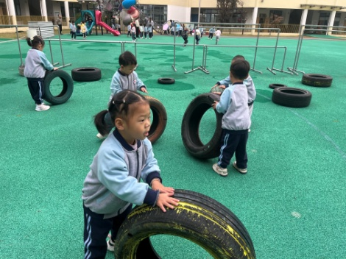 | 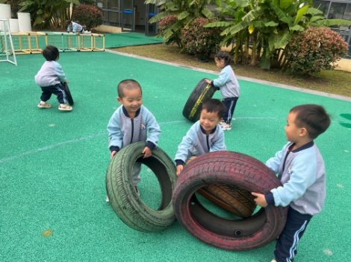

集体活动：

综合：我知道的柚子
在秋天的水果中，柚子是最为常见的水果之一。市面上最长见到的就是白心柚和红心柚，每一种柚子由于产地的不同导致了他们的名称、外形、口感也各有不同。但是柚子有着他们专属的名称、特点、作用以及美食。例如：文旦白柚、红心蜜柚、葡萄柚……本次活动主要围绕幼儿身边的柚子品种进行调查了解，分别从他们的种类、作用、以及使用完柚子后延伸后的美食开展。陈卓、陈逸州、陈沛延、高乐、郭语桐、谭思远、毕芮、韩杨、周玥萱、彭逸宸、王蕙慈能大胆地说出自己的调查，并能说出生活中常见的柚子特点；任星辰、李艺涵、陈卓、龚翊、陈逸州、陈沛延、高乐、郭语桐、朱汐汐、陆泽安、谭思远、毕芮、陈书瑶、韩杨、周玥萱、徐晟昊、彭逸宸、王蕙慈能用较完整的话讲述自己的记录，能理解画面对应的意义

活动情况：
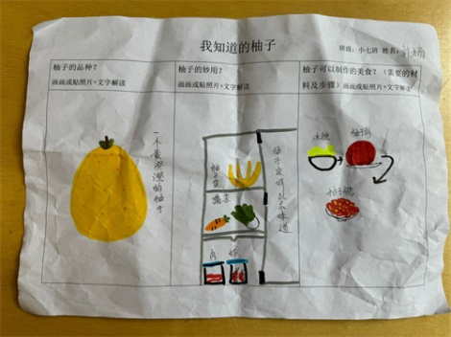 | 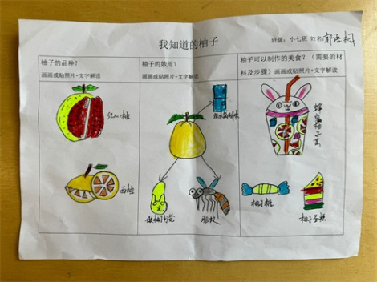 | 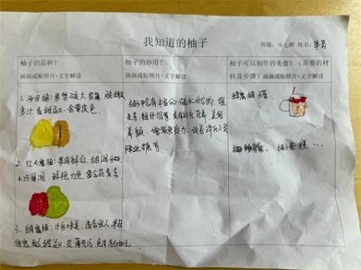
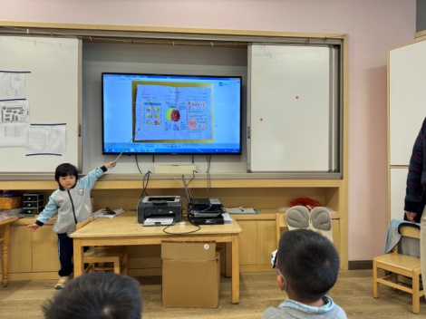 | 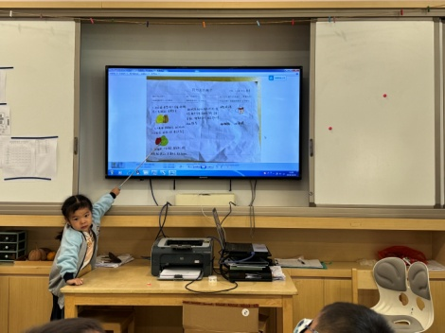 | 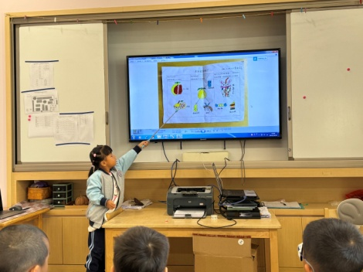

1.午餐情况：
早点：牛奶、羊角包
午饭：藜麦饭、胡萝卜土豆炖牛肉、番茄鸡蛋汤。
点心：时蔬粥
水果：梨子、红提。大部分的孩子是能够自主进餐的，并且有较好的进餐习惯。我们小七班有很多孩子都有不爱吃蔬菜的习惯，需要家长们回家再继续跟进、配合一起让孩子不挑食，爱吃饭。
2.午睡情况：
午睡时，有个别孩子入睡比较晚！大部分小朋友可以自主入睡或者在老师的安抚下入睡。

家园合作：
1.动态上的照片，仅作为老师观察时的随拍，并不是所有孩子的照片都会呈现，
2.个别幼儿还不会绕水杯绕袋子，因此请家长回家做进一步引导。
3.部分幼儿的水杯里的水量过烫，孩子喝不了，请装入温水。
4.天气转凉，请大家为孩子路上做好保温保暖。

